吴委发〔2013〕24号

关于印发创建国家生态文明建设示范区暨
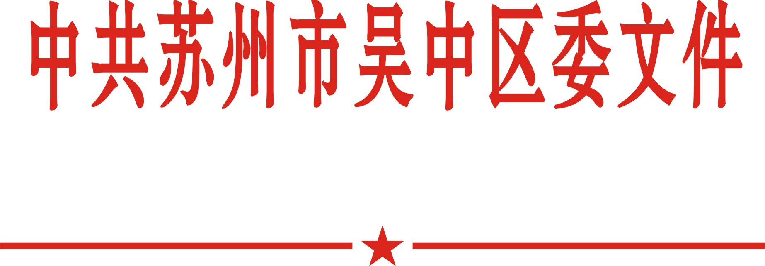
“美丽吴中、美在太湖”生态文明建设
三年行动计划的实施意见的通知

各镇、街道（场）党（工）委、政府（办事处），区级机关各部门，度假区、开发区、城区党工委、管委会及所辖各部门、农业园区，穹窿山风景管理区党工委、管委会：
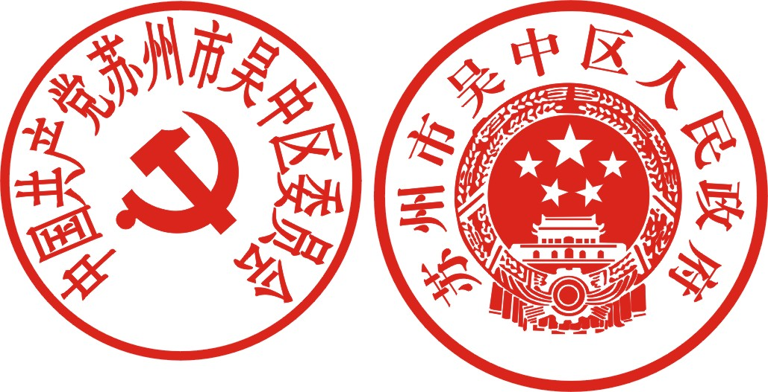
经区委、区政府同意，现将《创建国家生态文明建设示范区暨“美丽吴中、美在太湖”生态文明建设三年行动计划的实施意见》印发给你们，请认真贯彻落实。
中共苏州市吴中区委员会
苏州市吴中区人民政府
2013年3月19日

中共苏州市吴中区委办公室 2013年3月19日印发
（共印160份）

创建国家生态文明建设示范区
暨“美丽吴中、美在太湖”生态文明建设
三年行动计划的实施意见

为认真贯彻落实十八大精神和省、市关于加快推进生态文明建设的要求，结合《苏州市吴中区国民经济和社会发展第十二个五年规划纲要》和《苏州市吴中区生态文明建设规划》，提出如下实施意见。
一、指导思想
以党的十八大精神为指引，全面落实经济建设、政治建设、文化建设、社会建设、生态文明建设五位一体总体布局，牢固树立尊重自然、顺从自然、保护自然的生态文明理念，以“发展保护两相宜，质量效益双提升”为指导，以“美丽吴中、美在太湖”为主题，以创新发展模式、转变发展方式为主线，加快形成符合生态文明要求的生产方式、生活方式和消费模式，为打造城市发展新板块、建设现代产业新高地、构筑生态宜居新家园提供有力支撑。
二、主要目标
推进生态文明建设是一项长期的战略任务，要动员全区上下共同奋斗，率先把我区建设成为国家生态文明建设示范区。“十二五”时期（2013～2015年）的主要目标是：
——生态经济稳步发展。新兴产业和服务业得到较快发展，产业结构更加合理，绿色经济、循环经济、低碳经济形成较大规模。服务业增加值占GDP比重、规模以上高新技术产业增加值占规模以上工业增加值比重进一步提高。
——环境质量持续改善。主要污染物排放量下降率保持领先，空气中二氧化硫、二氧化氮、可吸入颗粒物和细颗粒物浓度分别比2010年下降5.6%、4.4%、6.3%和3.2%。区域环境噪声值达到功能区标准。集中式饮用水源地水质达标率达到100%，水域功能区达标率达到100%。
——生态保护成效明显。森林覆盖率提高到30%以上，城镇人均公共绿地面积达到15平方米以上，太湖湿地、省级自然生态保护区、生态林地得到有效保护和修复。
——资源利用效率提升。节地、节水、节能、节材多管齐下，清洁能源比重逐步提高，单位GDP能耗下降到0.5吨标煤/万元以下；工业固体废物处置利用率达到100%，工业项目投资强度和规模以上工业企业单位面积产出数持续提高。
——生态文化体系健全。政策法规、科技支撑、监督管理、生态创建和评价指标五大体系更加完善，有利于生态文明建设的体制基本形成；生态文明意识显著提高，绿色消费模式和生活方式初步建立，形成生态文明共建共享的良好氛围。
三、重点任务
围绕“美丽吴中、美在太湖”生态文明建设总体要求，结合创建国家生态文明建设示范区工作，以实施一批生态文明建设重点工程为抓手，坚持突出重点、彰显亮点，创新体制机制，以点带面合力推进生态文明建设。重点抓好十个方面工作。
1．实施国家生态文明建设示范区创建工程。进一步完善生态文明建设规划，区、镇、村三级联动，积极开展各类生态创建活动。制定年度实施计划，明确工作目标、要求，强化工作职责，落实分解生态文明建设重点项目，加快推进国家生态文明建设示范区创建工作。
2．实施千企节能减排绿色低碳工程。根据节能减排年度目标任务，通过建立完善节能减排考核机制，着力抓好年耗煤3000吨以上的重点能耗企业节能管理工作，加快推进一批企业提标改造、中水回用工程，关停并转一批污染企业，实施一批新型工业化循环经济和节能项目，开展一批能效之星企业创建工作，淘汰一批落后产能，在全区形成节能减排绿色低碳经济产业链。
3．实施环境基础设施建设工程。新、改、扩建一批污水处理厂，进一步完善污水管网系统，全面建成覆盖城乡的标准化污水处理体系。加快建设一批生态湿地、生态绿地、生态河道、生态村庄等生态工程。
4．实施太湖水环境综合管理工程。按照省政府太湖治理“两个确保”目标要求，从加强太湖水环境监管，切实保障饮用水安全，优化太湖水体景观功能的要求出发，建立太湖水环境长效管理、常态管理机制和机构。组建水环境执法队和水草打捞队，强化对太湖水环境执法监管、太湖水草蓝藻打捞管理、饮用水源地管理、太湖湿地管理和太湖沿线沿岸水体环境管理。
5．实施太湖一级保护区连片整治全覆盖工程。根据国家、省环保部门“十二五”农村环境连片整治要求，继续在沿太湖一级保护区的乡镇开展连片整治，铺设污水收集管网或建设小型独立设施，基本实现太湖一级保护区连片整治全覆盖。
6．实施两河一江（吴中段）和小流域整治工程。在深入推进太湖水环境综合整治工作的基础上，将水环境整治向太湖一级保护区内河流域延伸，切实改善内河水质。将胥江、吴淞江、木光运河等作为重点整治河道，通过水系沟通、河道疏浚、河道生态修复、引水等措施开展小流域整治。
7．实施东太湖综合整治工程。继续推进东太湖综合整治工程，完成一期11.4公里景观大堤和口门建筑物工程，完成新湖村段、东山血防圩段行洪供水通道工程和水生态修复工程。实施二期大堤口门建筑物工程。
8．实施蓝天绿地增靓工程。开展绿色施工示范工地创建，加强对城市主干道、居民区附近的施工现场噪音及扬尘污染控制；大力开展工业企业废气整治，整改、关闭一批废气排放不达标的工业企业。进一步加大绿化造林、道路绿化、生态林地、湿地等建设力度，全面实施对未利用建设用地的绿化美化工作。
9．实施生态文明宣传教育工程。围绕“美丽吴中、美在太湖”生态文明建设主题，规划建设一批涵盖生态村庄、生态社区、生态学校、生态企业、生态公园的生态文明宣传教育基地。积极倡导低碳生活方式和绿色消费理念，大力弘扬生态文明典型，开展形式多样的环保宣传教育活动，引导全社会自觉的生态文明行为和意识。
10．实施民生环保专项行动工程。进一步强化饮用水源地的执法监管，加强太湖蓝藻巡查和巡测，对取水口水质进行动态监测。继续保持民生环境问题执法高压严管，以环评和“三同时”制度落实、重金属污染治理、化工园区整治、危险废物安全处置为重点，深入开展环境突出问题集中整治行动和环保专项行动。
四、保障措施
1．强化组织领导。各地各部门要把生态文明建设摆上突出位置，列入重要议事日程，与经济建设、政治建设、文化建设、社会建设共同部署、共同推进。各地政府要认真编制相关规划，制定配套政策，加大财政投入，强化行政执法，狠抓工作落实。人大、政协要加强法律监督和民主监督，动员各方力量为生态文明建设献计出力。监察部门要加强对生态文明建设各项政策措施贯彻落实情况的监督检查。检察院、法院及相关部门要建立太湖暨水环境司法与行政联动保护机制，人民团体要动员各界人士积极投身生态文明建设，形成各方参与的良好局面。
2．加大筹资力度。为保障生态文明建设的顺利实施，区政府设立生态文明建设专项资金，充分发挥专项资金引导放大作用，把生态文明建设作为公共财政支出重点，加大投入力度，大力推进环保、节能项目建设。在生态产业发展、资源保护和综合利用、环境污染综合防治、生态保护与建设以及公共安全保障等领域，筛选和组织一批重大项目，纳入国民经济和社会发展五年规划和年度计划并优先安排。同时，鼓励支持金融机构加大绿色信贷投放，引导社会和民间资本、外来资本和金融信贷参与生态文明建设。
3．加强科学决策。进一步完善环境与发展综合决策机制，在城市规划建设、资源开发利用、重大产业布局等重大决策过程中，优先考虑生态环境的承载能力，充分评估可能产生的环境影响，避免决策失误对生态环境造成破坏。健全公众参与机制，建立专家咨询委员会，对重大决策进行预先咨询和评估认证，完善重大项目公示、听证制度，增强决策的科学性和民主性。完善信息公布制度，定期发布生态文明建设进展成效评价信息，接受社会公众监督。
4．强化责任考核。健全考核制度，将生态文明建设目标任务纳入考核体系。各地、各部门要制定年度实施计划，将任务分解落实到具体责任部门和责任人，明确工作责任和时限要求。加大考核力度，建立健全领导责任制和责任追究制，把生态文明建设任务完成情况与各级领导干部年度考核挂钩。
5．营造共建氛围。健全公众参与机制，保障公众的知情权、参与权、表达权和监督权。引导企业切实履行社会责任，自觉控制污染，追求绿色效益。发挥广播、电视、报刊、网络等新闻媒体和舆论阵地作用，深入报道生态文明建设的先进典型和经验成果，充分调动广大群众的积极性、主动性和创造性，形成全社会共同关心支持参与生态文明建设的良好氛围。
附件：吴中区2013年生态文明建设十大工程责任分解表
附件：
吴中区2013年生态文明建设十大工程责任分解表
序号 | 项目名称 | 主要建设内容 | 责任单位
一、国家生态文明建设示范区创建工程
1 | 绿色细胞创建 | 国家级生态镇实现全覆盖，新增国家级生态村2个，新增各类绿色学校3个，新增绿色社区25个 | 区环保局★、  相关镇（区、街道）
2 | 国家生态各类示范区创建 | 开发区开展国家生态工业示范园区创建。 | 区环保局★、开发区
2 | 国家生态各类示范区创建 | 穹窿山景区开展省级生态旅游示范区创建。 | 区旅游局★、环保局、相关镇（区、街道）
3 | 生态文明建设规划 | 完成各镇（街道）及湖桥、旺山、新路、三山、陆巷和马舍等6个试点村生态文明建设规划编制并通过专家评审。 | 区环保局★、  各镇（街道）
二、千企节能减排绿色低碳工程
4 | 绿色循环节能 | 加快节能监察监测体系建设，监察企业用能状况，加快淘汰落后用能设备。抓好新增年耗标煤5000吨以上企业能源审计工作。创建能效之星企业2家。光大环保垃圾发电三期工程建成投运。 | 区经信局★、  各镇（区、街道）
5 | 主要污染物减排 | 完成市下达的4项主要污染物减排年度任务，其中年削减化学需氧量3.7%，氨氮4.6%，二氧化硫4.7%，氮氧化物4.5%。 | 区环保局★、  各镇（区、街道）
三、环境基础设施建设工程
6 | 污水处理厂改（扩）建 | 启动城南污水处理厂二期工程（7.5万吨/日）、木渎镇污水处理厂迁扩建工程（10万吨/日）、吴淞江污水处理厂新建工程（4万吨/日）。 | 区水利局★、开发区、度假区、光福镇、木渎镇
7 | 湿地保护与恢复 | 开展三山岛湿地恢复二期工程（1000亩）；完成澄东村生态循环（有机）农业工程（650亩）。 | 区农业局★、  相关镇（区、街道）
8 | 生态河道建设 | 建成南城头河、南叙浜等16条、20公里生态河道。 | 区水利局★、  各镇（区、街道）
四、太湖水环境综合管理工程
9 | 队伍建设 | 组建太湖水环境执法管理队、太湖水草蓝藻专业打捞队、沿湖各镇（街道）按要求成立水体保洁队等相应的专业队伍。制定出台太湖水草蓝藻打捞、饮用水源地、太湖湿地、太湖沿岸水体环境和太湖芦苇收割等5个管理标准及考核办法。 | 区太湖办★、水利局、城管局、农业局、  相关镇（区、街道）
10 | 综合管理 | 制定年度工作实施计划，对461平方公里太湖水域打捞水草蓝藻；管理、收割太湖沿线芦苇2600亩、湿地7800亩；4个饮用水源地监管和保护；巡查管理184公里的太湖沿岸水体环境。建立健全日常巡查、值班制度和各镇（街道）专业队伍工作制度，按照相应的管理标准及考核办法实施考核。 | 区太湖办★、水利局、城管局、农业局、  相关镇（区、街道）
五、太湖一级保护区连片整治全覆盖工程
11 | 农村环境连片整治 | 实施第三期中央连片整治项目12个，建成污水处理设施19套，铺设污水管网125.8公里。 | 区环保局★、  相关镇（区、街道）
六、两河一江（吴中段）及小流域整治工程
12 | 两河一江（吴中段）  及小流域整治 | 吴淞江甪直段，整治河道20条、长度13.94公里；  胥江胥口、木渎段，整治河道10条、长度15.5公里，建设闸站5座；  木光运河，整治河道14.5公里。 | 区水利局★、  相关镇（区、街道）
12 | 两河一江（吴中段）  及小流域整治 | “两河一江”吴中段城市环境建设：主要包括运河风光带绿化景观、运河风光带相关项目、宝带桥—澹台湖景区开发等工作。 | 区城管局★、开发区、城区
12 | 两河一江（吴中段）  及小流域整治 | “两河一江”吴中段驳岸建设：完成苏南运河吴中段整治工程，基本完成胥江胥口镇区段航道整治。 | 区交通运输局★
七、东太湖综合整治工程
13 | 东太湖综合整治 | 建成11.4公里景观大堤工程、苏州湾吴江路闸及南新大圩闸工程；新湖村段、东山血防圩段行洪供水通道工程（疏浚土方360万方、4公里）和水生态修复工程（黄鲈港至东山大嘴山段，16.3公里）。 | 区水利局★、  相关镇（区、街道）
八、蓝天绿地增靓工程
14 | 绿色施工示范工地创建 | 城区在建工程项目全部推行绿色施工，严格控制城区建筑工地的噪音及扬尘污染。 | 区住建局★、环保局、各镇（区、街道）
15 | 绿化造林建设 | 新增绿化造林2000亩，森林抚育15000亩；实施3个绿化重点工程（三山岛湿地林带示范工程、上林生态片林三期工程和临湖有机稻生态农业示范区林网工程）；新增市级村庄绿化示范村10个（其中标准化示范村3个）。 | 区农业局★、  各镇（区、街道）
15 | 绿化造林建设 | 加大新建道路、生态林地建设力度，完成冬青路绿化、盘蠡路轻轨站点绿化。 | 区城管局★、  各镇（区、街道）
16 | 大气污染治理 | 大力开展工业企业废气整治，整改、关闭一批废气排放不达标的工业企业；淘汰一批高污染燃料燃烧设施；二氧化硫、二氧化氮、可吸入颗粒物、细颗粒物浓度分别比2010年下降5.6%、4.4%、6.4%、3.2%。 | 区环保局★、经信局、  质监局、各镇（区、街道）
九、生态文明宣传教育工程
17 | 生态文明教育基地建设 | 培育洞庭山水文化展示中心、苏州皇家整体住宅系统股份有限公司、穹窿山茅蓬坞自然保护区、吴中中等专业学校和嘉宝社区等5个生态文明教育基地。 | 区环保局★、教育局、相关镇（区、街道）
18 | 生态环保宣传教育 | 完成生态文明宣传片 | 区委宣传部★、环保局
18 | 生态环保宣传教育 | 完成生态文明宣传册 | 区文联★
18 | 生态环保宣传教育 | 开展“美丽吴中我的家”—节能减排（垃圾分类）家庭社区行动。 | 区妇联★、城管局★、环保局★、  各镇（区、街道）
18 | 生态环保宣传教育 | 以“生态吴中在行动”为载体，开展环保知识理念进学校、进企业、进社区、进村镇、进机关、进家庭。开展以环保为主题的书法、绘画、公益广告等的创作和展示活动。积极倡导低碳生活、绿色消费、绿色出行，营造全社会共同参与生态文明建设的良好氛围。 | 区环保局★、  各镇（区、街道）
十、民生环保专项行动工程
19 | 饮用水保护 | 加强对太湖蓝藻巡查和监测，强化饮用水源地执法监控，对取水口水质开展动态监测。 | 区环保局（太湖办★、区水利局★、  相关镇（区、街道）
20 | 环境突出问题专项整治 | 城区建筑工地夜间施工噪声影响 | 城区★、区住建局、  城管局、环保局、  公安分局
20 | 环境突出问题专项整治 | 甪直镇印染行业废水排放提标改造 | 甪直镇★、区环保局
20 | 环境突出问题专项整治 | 开发区河东工业园污水管网改造 | 开发区★、区水利局、  环保局
20 | 环境突出问题专项整治 | 木渎七子山地区环境综合管理 | 木渎镇★、区环保局、城管局
20 | 环境突出问题专项整治 | 城南工业废气整治及老虎灶整治试点。 | 城南街道★、  区环保局、城管局、  开发区社会事业局
注：带“★”单位为牵头单位

